6e année

Titre et courte description de l’activité | Course de bolides – partie 2  Les élèves font des essais et des modifications à leur bolide afin que celui-ci parcoure la plus grande distance possible lors d’une course contre d’autres bolides.
Matière à l’étude | Mathématiques – 6e
Attentes et/ou contenus touchés | Mathématiques – 6e  Mesure :  A1 – Résoudre des problèmes portant sur les différentes unités de mesure de longueur et sur le périmètre dans des situations complexes. C1, C2  Numération et sens du nombre  A1 – Analyser et expliquer les relations qui existent entre des nombres naturels, des fractions et des nombres décimaux dans divers contextes.  A3 – Résoudre des problèmes reliés aux quatre opérations étudiées en utilisant diverses stratégies ou des algorithmes personnels.  C2, C10, C17, C21, C22, C30
Compétences globales ciblées | - Collaboration  - Apprentissage autonome  - Pensée critique et résolution de problème
Déroulement de l’activité | Avant la course :  - Avant la course, les élèves peuvent faire des essais avec leur bolide où la variable indépendante est la durée du parcours (ex. 10 secondes)  - Ils font ensuite des modifications à leur bolide, afin de le faire avancer le plus loin possible en 10 sec.  - Mettre de plus grosses roues  - Avoir une structure aérodynamique  - Mettre la roue d’engrenage qui est connectée au moteur, plus grande  - Offrir plus de traction  - Les élèves écrivent un code et prennent note des distances obtenues en cm ou en m dans leur journal robotique (annexe 1) (annexe 2)  La course :  - Une fois qu’ils sont satisfaits de leurs modifications, les bolides peuvent être coursés  Après la course : c’est le temps des résolutions de problème!  - Demander maintenant aux élèves de faire des calculs afin de changer leur code pour que leur bolide se rendre à 5 m, à 2 m, à 1 m. Les élèves continuent de prendre note de leurs résultats dans leur journal robotique. (Voir la relation distance/temps)  - On peut également demander aux élèves de convertir leur distance en mètre, ou de donner des distances décimales ou des temps décimaux afin d’explorer ce contenue.  - On peut leur demander de prédire la distance que fera le bolide s’il roule pour 18 secondes.  - On peut aussi leur demander combien de temps sera nécessaire pour faire un aller-retour d’une distance de 3 mètres.  - Discussion de groupe :  - Si les codes de tous les groupes sont pareils, pourquoi est-ce qu’il y a des bolides qui vont plus loin  - Est-ce que la distance influence la vitesse des bolides? Sinon, pourquoi?
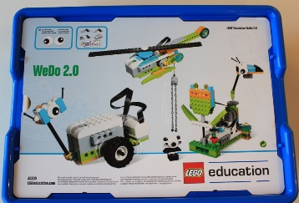  Matériel |   - Un ruban à mesurer, un mètre, une règle  - Un chronomètre  - Le gabarit du journal robotique  - Kit de robot WeDo 2.0 ou autre kit de robot  - iPad ou iPhone (appareil Bluetooth) pour faire le codage dans l’application
Feuille de route / annexes | Annexe 1 Annexe 3  Annexe 2 Annexe 4
Différenciations | Pour les élèves nécessitant des modifications/adaptations :  - Donner des pistes de réflexion  - Donner une feuille de route indiquant les étapes à suivre  - Leur mettre du matériel à leur disposition  - Leur donner des plans à suivre pour la construction des bolides  Pour les élèves plus avancés :  - Les encourager à faire une recherche pour voir ce qui permettrait à leur bolide d’aller plus loin.
Évaluation | Évaluation en tant qu’apprentissage (formative - triangulation)  Observations - estimations, habileté de la pensée et résolution de problèmes (Annexe 4)

Annexe 1
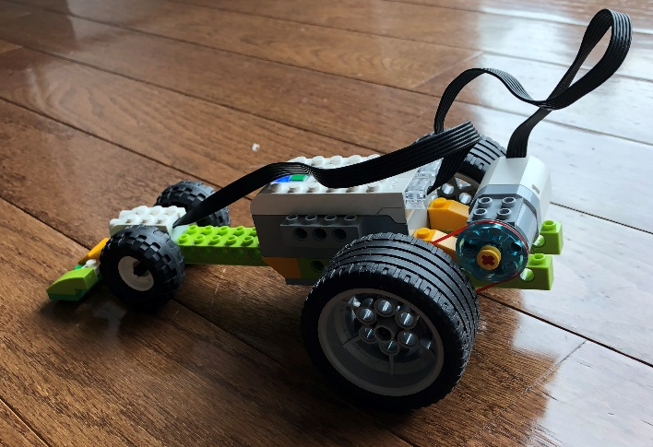
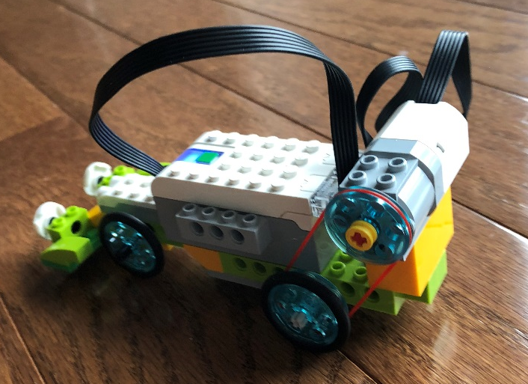
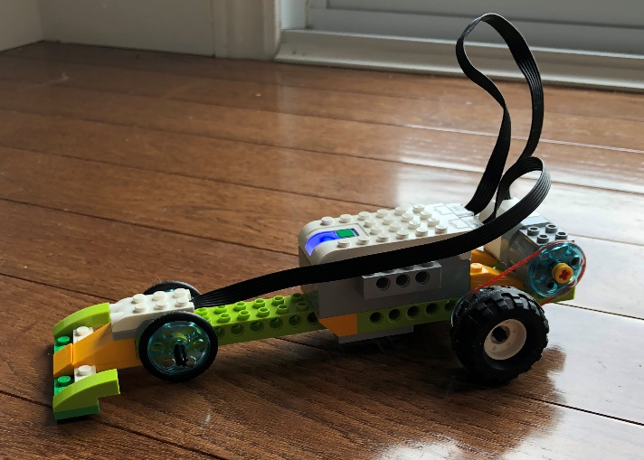
Exemple du journal robotique
Bolide avec une petite roue en avant et une plus grande à l’arrière

Essai 1 | Essai 2 | Essai 3
360 cm | 371 cm | 364 cm
- Toutes les distances sont pour 10 secondes

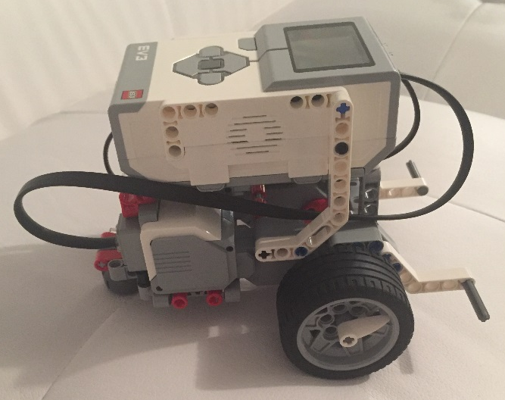

Bolide avec deux plus grosses roues

Essai 1 | Essai 2 | Essai 3
490 cm | 495 cm | 493 cm
Bolide plus court avec deux petites roues

Essai 1 | Essai 2 | Essai 3
284 cm | 282 cm | 285 cm
Bolide EV3 avec 2 grandes roues en avant et une bille en arrière

Essai 1 | Essai 2 | Essai 3
401 cm | 399 cm | 399 cm

Annexe 2

Journal robotique

Description du bolide et note des modifications faites | Essais |  |  |  | Photos des bolides
Description du bolide et note des modifications faites | 1 | 2 | 3 | 4 | Photos des bolides

Annexe 3

Ressource pour le prof :

- Vidéo des exemples de différents bolides qui coursent

Vidéo 1
Vidéo 2
Vidéo 3
Vidéo 4

- Exemple de codes
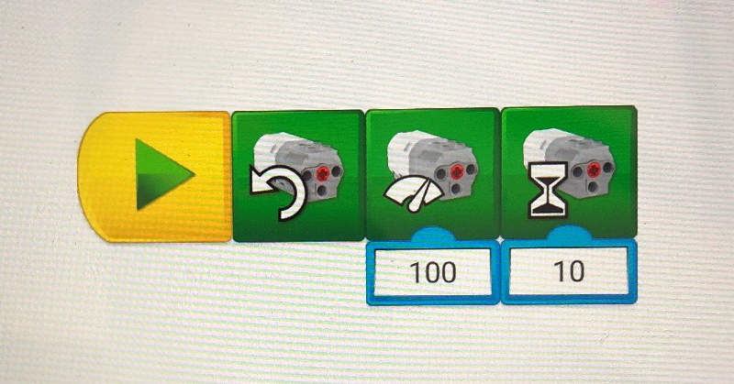

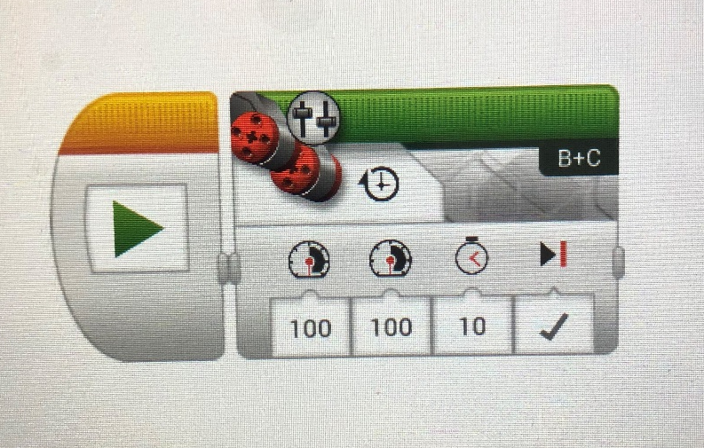

Annexe 4
Évaluation formative
Grille d’observation – Les résolutions de problème guidées par les discussions

Nom de l’élève : | Ses estimations | Son habileté de pensée | Ses nouvelles réponses:
1.

2.

3.

4.

5.

6.

7.

8.

9.

10.

